


Voeg dit formulier als bijlage toe bij je project op www.wijkbudget.gent

Wijkbudget Gent
Inhoudelijke vragenlijst bij je project om je wijk (nog) beter te maken

Dit formulier is geldig sinds 1 januari 2021

Belangrijke informatie voor de invuller

Waarvoor dient dit formulier?
Je hebt een idee ingediend voor je wijk via Wijkbudget Gent. Met deze inhoudelijke vragenlijst geef je meer informatie over je aanpak, waar je jouw project wil realiseren, van wie het project uitgaat, hoe je wil communiceren, …
Dit document is een verplichte bijlage bij de beschrijving van je plan op www.wijkbudget.gent.

Zie ook: Subsidiereglement wijkbudget 2020-2025

Tegen wanneer bezorg je ons dit formulier?
Voeg de ingevulde inhoudelijke vragenlijst toe aan je project op www.wijkbudget.gent ten laatste op 30 april 2021.

Inhoudelijke vragen

- Titel van het project

Skatepark Zwijnaarde

- Voor welke wijk dien je een project in (kies 1 wijk)?
wijk: | Zwijnaarde

|De verschillende wijken zijn: Brugse Poort-Rooigem, Dampoort, Drongen, Elisabethbegijnhof-Papegaai-Prinsenhof-Sint-Michiels, Gentbrugge, Gentse Kanaaldorpen en -zone, Macharius-Heirnis, Moscou-Vogelhoek, Muide-Meulestede-Afrikalaan, Sint-Amandsberg en Zwijnaarde.|

- Wat is de exacte locatie in de wijk?
|Dit kan gaan om een specifiek adres, een straat, een buurt, … Verschillende locaties binnen de wijk zijn ook mogelijk.
Sporthal Zwijnaarde : Ter Linden 29, 9052 Gent
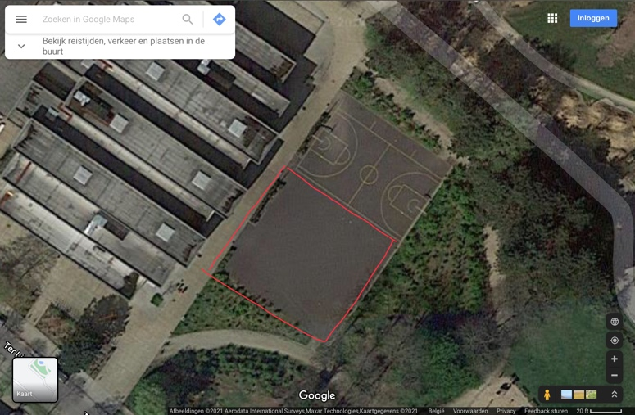
Waar de kindercreche
nu staat lijkt ons de meest aangewezen locatie omdat dit centraal in het dorp gelegen is. Naast het basketbal plein waar nu de mobiele creche staat. Dit is vlak naast de sporthal , vlakbij een school en dicht bij het speelpleintje, petanque baan en de bibliotheek .dit zou de perfecte integratie zijn voor jong en oud en sporters....
Volgens de plannen zal er daar ook een park rond komen.
Zo kan dit echt een ontmoetingsplaats worden voor de buurtbewoners. Maar zeker uitgroeien als de sportplek in ons dorp . Anderzijds staan we zeker voor andere locaties open. Net die zoektocht naar een geschikte plek maakt onderdeel uitmaakt van het project we willen daarbij ook willen luisteren naar andere wijkbewoners met een goed idee of staan open voor suggesties vanwege bv. de sportdienst

- Geef een uitgebreide beschrijving van het project
|Omschrijf alle activiteiten die vallen binnen je project.

Wij sporters willen graag een skatepark in zwijnaarde omdat er in Zwijnaarde niet echt iets zinvols of leuks te doen is. Een skatepark zou ideaal zijn voor jong en oud samen te brengen. Als locatie hadden we gedacht aan het pleintje bij de sporthal daar dit alle sporters verenigt. Dit idee kadert binnen een brede bevraging bij jongeren in Zwijnaarde in kader van het wijkbudget en een skatepark in Zwinaarde kwam daarin het meest in terug .

- Het project moet gerealiseerd worden in twee jaar. Geef aan hoe je dit wil aanpakken met een stappenplan en een concrete timing. Voeg eventueel hiervoor een extra bijlage toe bij je project op www.wijkbudget.gent.

Momenteel is er een kindercreche die binnenkort zou verplaatst worden naar een andere locatie. Eenmaal deze weg is lijkt ons dit de perfecte plaats omdat dit binnen de sport zone is van zwijnaarde en waar veel mensen bijeen komen (als dit niet mogelijk is is dit is een andere locatie ook goed, wij zijn zeer flexibel in onze loctie). Tot die tijd kunnen we al aan de slag gaan door een plan te maken van hoe ons skatepark er uit zou zien. Vervolgens zouden we zo snelmogelijk aan de slag gaan geen tijd te verliezen.
Via een bevraging willen we inspraak geven aan de geïnteresseerden om samen te bepalen hoe het skatepark er moet uitzien.
dit zou medemogelijk gemaakt kunnen worden met behulp van bijvoorbeeld: http://www.concrete-skateparks.be/ Of Skate board academy uit Gentbrugge.
Eenmaal gebouwd kunnen we van dit fantastische project beginnen genieten met heel zwijnaarde.
We willen samenwerken met de jeugddienst / sportdienst van de stad om bij de opening initiatieven te organiseren zoals een opleiding of show. Misschien zijn er mogelijkheden om andere urban sporten zoals bijvoorbeeld Bmx parcours hierin mee te betrekken door de sportdienst van de stad Gent

- Hoe beantwoordt dit project aan het wijk-dna van je wijk (hoeveelin.stad.gent/wijken)? Wat is de meerwaarde van je project voor de bewoners van de wijk?

Onze meerwaarde aan onze geliefde wijk.
Zoals we reeds eerder vermelden brengt dit skatepark mensen samen. Een brede diversiteit aan mensen. Jong en oud kunnen er elkaar ontmoeten en in dialoog gaan. We merken in Zwijnaarde veel eenzaamheid op. Veel bewoners uit RVT Zonnebloem maken regelmatig een wandeling. Zij kunnen tijdens deze wandeling even op de bankjes aan het skatepark uitrusten en genieten van de skate-kunsten van de jongeren. Ook anderstaligen kunnen hier terecht. Skaten is immers een beeld-taal, als het ware een universele taal. Ook bewoners die niet woonachtig zijn in Zwijnaarde, zijn van harte welkom.
Dit project zal ook mee bijdragen dat jongeren meer bewegen. Veel jongeren zijn teveel aan het schermen. Dit bevordert hun sociale vaardigheden niet.
Het skatepark kan zowel kleine kinderen als grotere kinderen samen brengen. De grotere kinderen kunnen zorgzaam zijn voor de kleineren en hun helpen de eerste stappen te zetten in de wereld van het skaten. Het biedt aan vele jongeren momenten van ontspanning, sportiviteit, creativiteit, vriendschappen, speeltijd, ...Het project helpt hun groeiien op zowel fysiek als mentaal gebied. Een plek waar zelfvertrouwen kan groeien en jongeren hun identiteit vorm kunnen geven. Voor volwassenen kan dit een plek van nostalgie betekenen.
Ook zal dit er mede voor zorgen dat jongeren hier in Zwijnaarde iets zinvol met hun vrije tijd kunnen doen en zo andere parken (zoals de Blaarmeersen) ontlasten.
Dit nodigt verschilende mensen uit. Er kunnen voorbeeld wedstrijden en lessen plaats vinden. Niet alleen voor skaters maar ook voor niet –skaters (initiatielessen). Dit zijn leuke evenementen voor jong en oud om te beleven. Dit alles zal weer wat meer leven aan Zwijnaarde geven. Dit kan echt een warme, levendige ontmoetingsplaats worden voor velen.

- Voor wie is je project bestemd? In welke mate hou je rekening met mensen in een kwetsbare positie?

Skaten is een laagdrempelige sport toegankelijk voor iedereen, ook jongeren met minder financiële mogelijkheden.

- Co-creatie, het ‘samen stad maken’, staat centraal in Wijkbudget Gent. Leg uit met wie je wil samenwerken en hoe je de samenwerking met Stad Gent ziet.

Samenwerking is zeker mogelijk met de jeugd- en sportdiensten van de stad zoals eerder vermeld.

Het is ook de bedoeling om dit samen met anderen te gaan inrichten.

- Op welke manier wil je voor, tijdens en na het project communiceren naar/met de wijk en de Stad?

Via social media, mail en telefoon maar ook via posters lijkt dit ons leuk om het skatepark te promoten.

- Welke valkuilen zie je bij het realiseren van je project?

De locatie die niet mogelijk zou zijn en een probleem.

- Wat is het totale budget dat nodig is om dit project te realiseren? Geef meer uitleg bij de voorziene kosten en eventuele inkomsten. Laad ook het financieel overzicht op met de gedetailleerde cijfers als bijlage bij je project op www.wijkbudget.gent. Hier is ook een standaardformulier voor (zie https://participatie.stad.gent/nl-BE/pages/hiergroeiteenplan).

De bouw van het skatepark ligt tussen de 70.000 en de 90.000 met alles er op en er aan bv. groen een bankje en wat details. Wij zien ook een mogelijkheid om winst te maken op het door lessen, evenementen en competities te houden.

Informatie over de aanvrager

- Van wie gaat het project uit?
☐ individu | Ga naar vraag 15
☐ bewonersgroep | Ga naar vraag 13
☐ feitelijke vereniging | Ga naar vraag 13
☐ samenwerkingsverband | Ga naar vraag 13
☐ vzw | Ga naar vraag 14
☐ andere
| Ga naar vraag 13 of 14 (indien van toepassing)

- Vul de gegevens van je bewonersgroep, je feitelijke vereniging of je samenwerkingsverband in.
naam groep/vereniging: | Skaters van zwijnaarde
straat en nummer/bus: | Hutsepotstraat 119
postcode en gemeente: | 9052

- Vul de gegevens van je vzw in.
naam organisatie:
website:
| Indien van toepassing
adres zetel:
ondernemingsnummer:
ǀ Voorbeeld: 0123.456.789

- Wie is de contactpersoon voor dit project (dit dient identiek te zijn aan de persoon die het project heeft ingediend op www.wijkbudget.gent )?
voornaam contactpersoon: | Bram
achternaam contactpersoon: | Huyghe

- Indien de contactpersoon een minderjarige is, moet de wettelijke vertegenwoordiger van de minderjarige het projectformulier mee ondertekenen. Deze wettelijke vertegenwoordiger moet ook bevestigen dat hij/zij de minderjarige zal begeleiden gedurende de volledige looptijd van de procedure. Deze bevestiging bezorg je via e-mail aan beleidsparticipatie@stad.gent met vermelding van de titel en contactpersoon van het project.

Ondertekening

- Vul de onderstaande verklaring in.

Ik heb alle gegevens volledig en correct ingevuld.

Datum:
_24_/_05_/_2021_

Met respect voor je privacy
De Stad Gent/het OCMW Gent behandelt de persoonsgegevens die je invult met respect voor je privacy. We volgen hiervoor de algemene verordening gegevensbescherming.
Waarvoor, met wie en hoe lang?
Als je de gegevens verzendt, geef je ons toestemming om ze te gebruiken voor je subsidieaanvraag Wijkbudget Gent.
We delen je persoonsgegevens niet met derden.
We verwijderen je persoonsgegevens na de wettelijke termijn van 10 jaar na afsluiten van je dossier.
Je rechten
Je hebt altijd het recht om je persoonsgegevens in te zien en om foute gegevens aan te passen.
In sommige gevallen kun je ook je gegevens laten wissen.
Wil je je beroepen op deze rechten? Dat kan via het contactformulier op de privacypagina op www.stad.gent.
Vermoed je dat iemand je persoonsgegevens onrechtmatig gebruikt? Meld het ons via privacy@stad.gent. Je hebt ook het recht om klacht in te dienen bij de Vlaamse toezichtscommissie.

